**ACCIONES A IMPLEMENTAR PARA MINIMIZAR ALLOCATION ABUSE**

**PROCESO DE RECOLECCIÓN DE DATA**

1. Se accede al canal de slack “rmu1-allocation-abuse” y se extrae una muestra de data con el objetivo de estudiar la existencia de patrones y observar en qué tareas se encuentran los major causes. Para ello se seleccionaron todos los allocation abuses desde el 1 de Julio hasta el 15 de Julio.
2. Dado que el bot que imprime

Entro al canal de slack y me cojo la data de los últimos 15 días.

Conversión de data a un CSV u otro fichero para poder manipularla y que sea legible

Para ello me genero un script en Python que guarde data en un CSV. Me genero otro script que me vaya actualizando dicho CSV a medida que voy aportándole data.

1. Ya con la data filtro los top offenders. Estos son, AA que en un periodo de 15 días hayan cometido alloc abuse igual o superior a 4.

|  |  |
| --- | --- |
| **Row Labels** | **Count of Expected_task** |
| adriamaq | 4 |
| antabelw | 6 |
| egarmar | 5 |
| fuentcay | 4 |
| gonzglui | 4 |
| martmh | 5 |
| prioange | 4 |
| qlopalba | 4 |
| rojenif | 4 |
| tamamorc | 4 |
| **Grand Total** | **44** |

|  |  |
| --- | --- |
| **Row Labels** | **Count of Expected_task** |
| acamposi | 3 |
| alvaroog | 3 |
| barbepau | 3 |
| bouissig | 3 |
| brocalmr | 3 |
| bulpedro | 3 |
| cocaquod | 3 |
| droblesd | 3 |
| fcristcu | 3 |
| fernaaua | 3 |
| gonzyver | 3 |
| jenripoe | 3 |
| jncuriel | 3 |
| kantongo | 3 |
| karlamba | 3 |
| lmrosama | 3 |
| moanadol | 3 |
| oevamari | 3 |
| rosmilvi | 3 |
| rubecorr | 3 |
| silvadke | 3 |
| wangalbu | 3 |
| xgarciaz | 3 |
| **Grand Total** | **69** |

Estudio individualmente el caso de los 10 top offenders.

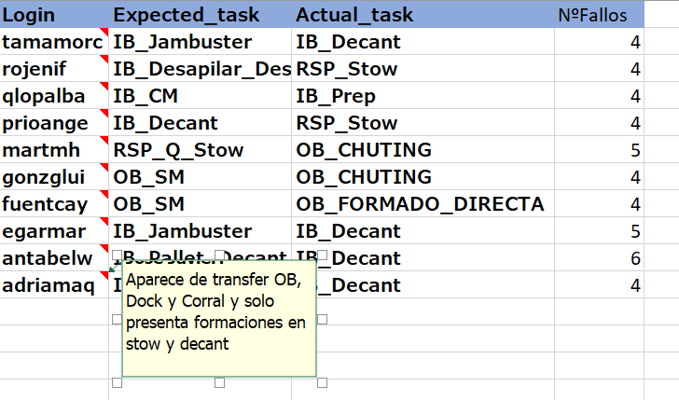

La gran mayoría presentan allocation abuse por no tener el alloc updated.

Major RC to be solved

Que la gente se mire en pantallas, sobre todo cuando hay transfers de IB a OB, que no se miran o dicen que no se han mirado porque no les gusta lo que le ha tocado.

Que cada AM haga una labor de investigación de todos sus AA qué están formados, qué no, qué pueden hacer y cuales tienen adaptación.

Que cuando se vayan los DPCs o FTCs se quite de la skillmatrix lo que sabían. Cuando vuelven, tienen las formaciones que ya previamente hicieron, y salen continuamente dejando puestos desiertos y entrando en el Allocation abuse.

Y que haya una actividad reactiva directa cada vez que alguien no salga correctamente en la posición porque no tiene la formación o no puede, se escale a los owners para borrar de la skill matrix

Si el AA continuamente aparece en allocation abuse y tras FB no presenta mejores--- Engage.jus

Pasan gente de QS_Stow a Stow pq buffer seco. Tirar mas UPS/Parcel. Los dos puentes de QS ponerlos en la entrada de espirales (trabajando la mayoría de días por sures).

Si OB Nos manda devuelta gente al instante, deben logarlos ellos con las pistolas en OTHER_ENGAGE???

Cambiar los horarios del personal de limpieza

Para Quantity para evitar que las estaciones se queden secas, debe haber un número mínimo de totes. Si tienes menos de 4 totes debes avisar a AM/TM para que, o bien recarguen manualmente el tote mover o te cambien de puesto. Crear un Andom que llegua a TL/Manager

pieconce es del turno 2 no ha venido: LOA. Borrar las formaciones de LOA

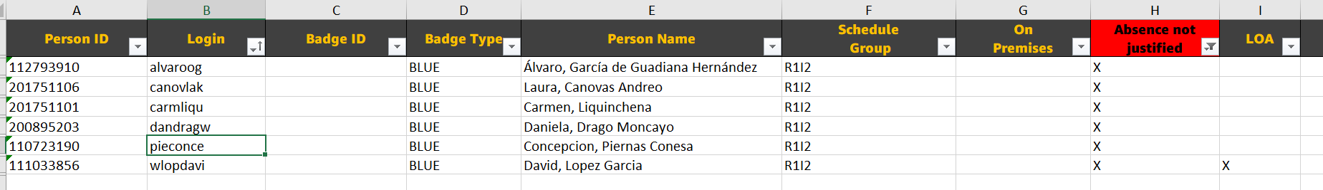

El alloc abuse se manifiesta en torno a los primeros 45 minutos. ¿Cómo no cambiar a gente en ese tiempo?

riesgos

| abzianid | IB_Receive    | RSP_Stow       |  
| fuentcay | RSP_Q_Stow    | IB_Decant      |

Xq se tiene que mover a gente entreplantas si hay sustitutos

Casos en los que sale una persona de champion y el TL/AM decide cambiarlo ya que otra persona “le salva el turno”. Acción: si una persona tiene las formaciones para ejercer de champion u otra tarea no se le puede mover. Estamos perdiendo engagement con esa persona e impulsando favoritismos hacia otras

Para los CM, asegurarse de que siempre hay fluid abierto a principio de turno

Aumentar el crosstraining: de esta manera aumenta la flexibilidad y capacidad de adaptación de un AA a otro en caso de baja.

Sacar a calentar al top offenders en el briefing “mediante una ruleta”

Mesas en el briegfing para que 20 mins antes de descanso el manager vaya allí a trabajar y se aumentn el numero de chalecos amarillos

Turno 17-07-2025 late. Persona sale en pallet decant SOS. Horas totales en pallet decant durante shift 4.28. Acción. Poner a dos personas en PD AB avisando previamente al champion para que se queden las PaX creadas y en las 5s correspondientes para que el AA ya pueda empezar su tarea.

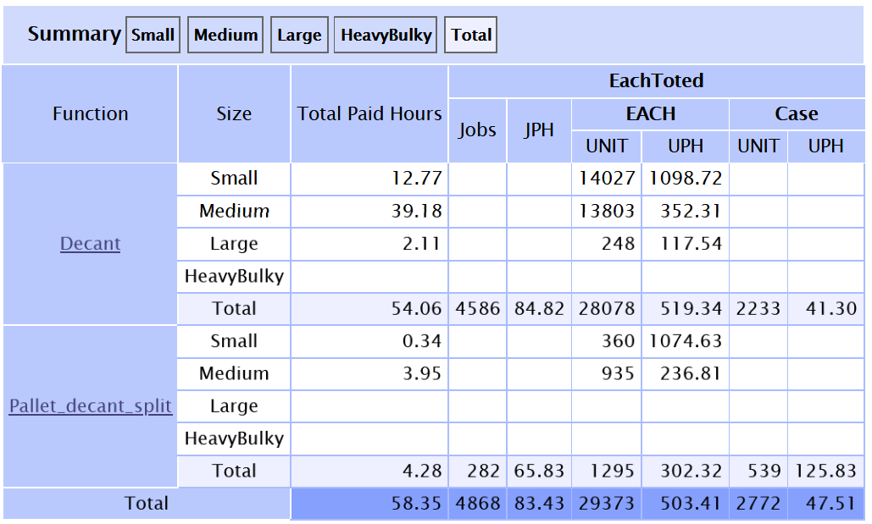

* el resto moves a QS por puentes llenos al SOS

EL TL debería a final de turno pasarse por las estaciones a ver el buffer de QS stations y en base a eso planificar el alloc o a través del scada

Psicosociales, problemas de backlog para VTO, esceso de plan en nvf si no hay arrivals ni backlog….

Alloc AB, revisar de la lista del attendacnce la gente con absence not justified no contar con ella para volver a hacer el alloc ya que si salen de indirecto, haríamos alloc abuse al tener que sacar gente de línea para cubrir la plaza